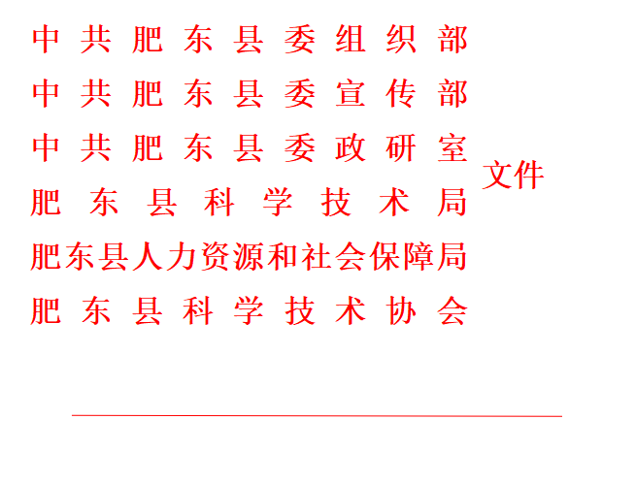

东科协〔2023〕5 号

关于开展肥东县第七届科技论文

评选活动的通知

各乡、镇(园区)，县直各单位：

为进一步促进学术交流，打造学术活动品牌，充分发挥我县科技工作者的聪明才智，激发广大科技工作者投身“双千亿、文明城”主战场的创新创造活力。经研究，决定在全县范围内开展第七届科技论文评选活动。现将有关事项通知如下：

一、参加对象

肥东县境内的广大科技工作者、各行各业的各类专业技术人员和其他有关人员。

二、论文内容

围绕学科建设、科技创新、文旅融合、农技推广、生态农业、乡村振兴、自然人文科学、经济管理、工矿企业、经济社会发展、文明城市创建、科技志愿服务等主题，密切结合我县经济、科技与社会发展的重大问题，进行有针对性的学术研究,论文具有实用性、创新性、前瞻性。要求论点明确、立意深刻、观点新颖、论据充分、论证可靠、文字简练、逻辑严密。

参选论文系2020年8月份以来未在期刊公开发表的论文，必须自主完成，合作完成的论文署名不得超过三人，以集体（课题组、调研组）署名的论文请注明执笔人。论文不得抄袭、弄虚作假，一经查重发现取消参选资格，且不涉及保密内容。请作者自留论文底稿，恕不退还。

三、评选步骤及方法

1．承办单位

县委组织部、县委宣传部、县委政研室、县科技局、县人社局、县科协为承办单位,负责全县的论文征集评选活动。评选活动办公室设在县科协。

2．论文的推荐方式

（1）论文的申报，由作者所在单位在推荐意见栏中签注推荐意见，并加盖公章。

（2）每篇申报的论文封面附上填写好的《肥东县第七届优秀科技论文申报表》（附件1）。

（3）在报送论文纸质文稿（一份）的同时，请报送电子版至：978190681@qq.com。

3．奖项设置

根据评选结果，分别设一等奖5名、二等奖10名、三等奖20名，分别奖励3000、1500、800元，并评出优秀奖若干名。

4．步骤及时间

（1）组织宣传发动。2023年3月—4月30日，利用广播、电视、报纸、政府网站等媒体广泛宣传发动，各乡镇（园区）、县直各单位、各企事业单位、各协会要广泛组织动员科技人员积极参与。

（2）征集及初评。2023年7月18日为论文征集截止时间。县科协对所征集的论文进行初评，于2023年7月30日前,将初评结果及优秀论文报肥东县第七届科技论文征集评选活动办公室。

（3）评选。邀请有关专家学者组成评选委员会对论文进行终评归档，获奖论文编纂成书,并择优推荐参加市、省、国家有关部门组织的论文大赛。

三、其他事项

1、论文评选的日常工作由县科协办公室、学会部负责，联系人:伊静，电话：67295271，18715003138。

2、本届科技论文申报评选资料可登陆肥东县科协网肥东县科学技术协会https://www.feidongkexie.cn/index.aspx文件通知栏目查看并下载文件及表格。

附件：1．肥东县第七届优秀科技论文申报表

2．征文格式要求

中共肥东县委组织部 中共肥东县委宣传部

中共肥东县委政研室 肥东县科学技术局

肥东县人力资源和社会保障局 肥东县科学技术协会

2023年3月20日

附件1

肥东县第七届优秀科技论文申报表

|  |  |  |  |  |  |  |  |  |  |
| --- | --- | --- | --- | --- | --- | --- | --- | --- | --- |
| 作者姓名 |  | 性别 |  | 年 龄 |  | 职务 |  | 职称 |  |
| 手机号码 |  | | | 邮 箱 |  | | | | |
| 所在单位 |  | | | 所在学会 |  | | | | |
| 共同作者 |  | | | | | | | | |
| 论文题目 |  | | | | | | | | |
| 论文摘要 |  | | | | | | | | |
| 单 位  推荐意见 | （盖章）  年   月    日 | | | | | | | | |

电话号码、邮箱或QQ必填，以便联系相关事宜。

附件2

征文格式要求

1、论文字数在5000字以上。题目、摘要、关键词、正文、参考文献、作者简介等，按论文标准格式撰写用Word录入排版。

2、题目：黑体三号居中；作者：宋体四号居中；工作单位、邮编：宋体小五号居中；

3、“摘要：”“关键词：”为黑体小五加粗；其内容为宋体小五；关键词3—5个；这两个段落左右缩进2字符，单倍行距；

4、正文部分，一级标题（如1，2，3…）为黑体小四，二级三级标题（如1.1，2.1，1.1.1，1.1.2…）为黑体五号；正文为宋体五号；计量单位一律按国际通用标准或国家标准，并用英文书写；年代、年月日、数字用阿拉伯数字表示。

5、表结构为三线式，宋体小五号，表注在上表在下，都放到无色边框的文本框内；

6、图注在下图在上，宋体小五号，都放到无色边框的文本框内；

7、“参考文献：”为黑体五号，文献用宋体小五列出；著作按作者姓名（如有两个以上作者，作者间用逗号分开）、书名、出版社名、出版年月，页码顺序排列。

8、“作者简介：”为黑体五号加粗；简介内容为五号宋体，200字以内，主要包括姓名、性别、出生年月、工作单位、职务职称、专业领域、通信地址、联系电话、电子信箱。